«Безопасность детей – забота взрослых»

Каждый из нас мечтает вырастить своего ребёнка здоровым, крепким и защищенным. Наиболее опасным участком для жизни и здоровья детей была и остается автодорога с ее интенсивным движением. Проблема детского дорожно-транспортного травматизма с каждым годом становится всё более значимой и актуальной. Несмотря на все усилия педагогов и родителей, число ДТП с участием детей дошкольного возраста, к глубокому сожалению, растёт.
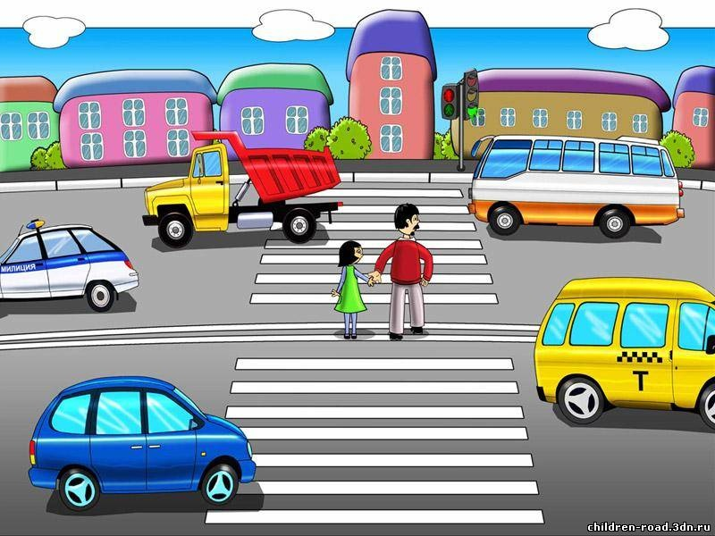
Педагоги нашего детского сада прикладывают все силы, чтобы профилактическая работа с детьми, а также и с родителями была результативнее и действеннее.
Самым главным направлением работы является обучение детей правилам дорожного движения, умениям правильно себя вести в различных ситуациях. И начинается эта работа с самого младшего возраста, когда родители в игровой форме знакомят детей с различными видами транспорта, а также с правилами поведения на улице:
- не играй на проезжей части улицы;
- переходи дорогу только за руку со взрослым;
- светофор – твой помощник;
- никогда не перебегай дорогу перед идущим транспортом и др.

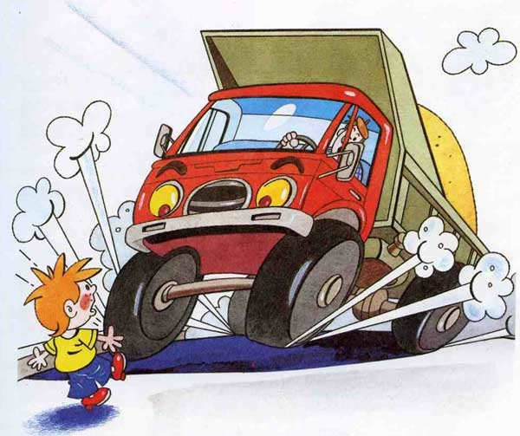

Учите детей наблюдательности
за транспортом на улице!

ПАМЯТКА ДЛЯ РОДИТЕЛЕЙ:
1. Никогда в присутствии ребёнка не нарушайте ПРАВИЛА ДОРОЖНОГО ДВИЖЕНИЯ;
2. Никогда не бегите с ребенком к стоящему общественному транспорту. В спешке вы можете потерять контроль и над собой, а главное над ребенком -это раз. Вы можете, поскользнувшись упасть и уронить ребенка - это два. И самое главное - вы создаете ребенку "страшную" стрессовую ситуацию: не успеем, потеряюсь, мама (папа) уедут, а я останусь один на остановке – это три;
3. Не подавайте ребенку дурной пример неуместной суетливости на дороге;
4. Напоминайте основные правила дорожного движения своим детям каждый день;
5. Учите дошкольника переходить проезжую часть только по пешеходному переходу и только шагом;
6. Не позволяйте ребёнку играть на дороге или вблизи проезжей части;
7. Не оставляйте ребёнка одного на дороге, остановке, около транспортных средств;
9. Объясняйте детям, что пешеходам разрешается ходить только по тротуару;
10. Дома и по дороге (куда бы вы не шли!), проводите беседы с детьми по ПРАВИЛАМ ДОРОЖНОГО ДВИЖЕНИЯ;
11. Читайте детям литературу, загадывайте загадки, рисуйте ситуации с транспортом, рассматривайте различные картинки.

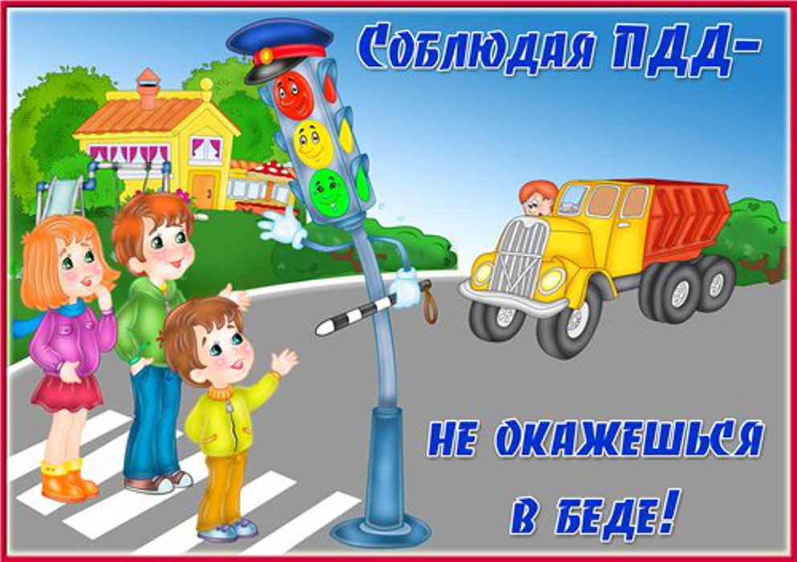
Почему Вам необходимо купить детское кресло в машину?
В настоящее время почти все наши передвижения происходят на автомобиле. И очень часто рядом с нами путешествуют наши дети. Как правило, ребенок занимает место на заднем сиденье автомобиля возле дверей. Если вслед за ним, на заднем же сиденье размещаются взрослые, они буквально прижимают его к двери. Обязательно заблокируйте дверь автомобиля. Дверь на ходу может распахнуться. Более вероятно, что при остановке автомобиля ребенок не станет дожидаться, пока взрослые покинут машину, а выскочит из своей двери первым - в сторону дороги.
Безопасности ради не позволяйте ребенку ездить на переднем сиденье. Это самое опасное место в автомобили в случае столкновения. Мы все очень любим своих детей и понимаем, что нельзя подвергать риску жизнь нашего ребенка. Однако далеко не все осознают, что поездка в автомобиле без удерживающего устройства - это тоже риск.
Будьте умны и бдительны. Каждый ребенок должен передвигаться в автомобиле пристегнутым в автокресле. Неважно, собираетесь ли Вы выехать на скоростную магистраль или добраться по соседней улице до детского сада.
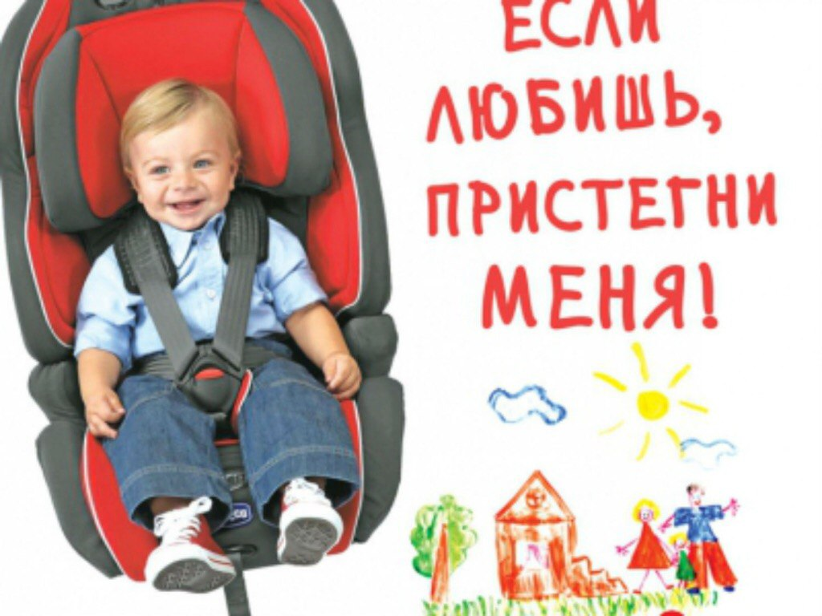

Перевозка детей в автотранспорте
Перевозка детей допускается при условии обеспечения их безопасности с учетом особенностей конструкции транспортного средства.
Перевозка детей до 12-летнего возраста в транспортных средствах, оборудованных ремнями безопасности, должна осуществляться с использованием детских удерживающих устройств, соответствующих весу и росту ребенка, или иных средств, позволяющих пристегнуть ребенка с помощью ремней безопасности, предусмотренных конструкцией транспортного средства, а на переднем сиденье легкового автомобиля – только с использованием детских удерживающих устройств.
Запрещается перевозить детей до 12-летнего возраста на заднем сиденье мотоцикла.
Родители, нет таких транспортных средств, в которые не предусмотрены дополнительные крепления для ремней безопасности. Если у Вас старый российский автомобиль, то ремни безопасности на задних сиденьях не установлены, однако это не означает что Вам можно перевозить детей сзади. Запомните раз и навсегда: Перевозка детей без специальных удерживающих устройств запрещена, вне зависимости от того предусмотрены они конструкцией транспортного средства или нет. Вы можете сколько угодно спорить с инспектором, но если Ваш ребенок никак не "закреплен" в автомобиле, то штрафа Вам не избежать.
Почему мы должны использовать детское автокресло?
Система безопасности автомобиля рассчитана на пассажиров ростом от 150 см и не подходит для обеспечения эффективной защиты детей в аварийной ситуации, если его рост меньше, то ремень давит на горло, что даже в случае небольшой аварии может нанести серьезные увечья. Самый опасный способ перевозки ребенка - на руках у родителей. Даже на среднескоростной городской улице в случае удара вес ребенка увеличивается в десятки раз, и Вы не в состоянии удержать его в руках. К тому же Вы достаточно легко можете сильно придавить ребенка к переднему сидению или к лобовому стеклу своим же весом.
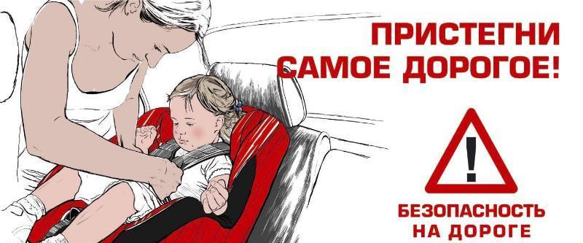
"Фликеры детям купите родители, пусть на дороге их видят водители!"
Фликер (световозвращатель) на одежде - на сегодняшний день реальный способ уберечь ребенка от травмы на неосвещенной дороге. Принцип действия его основан на том, что свет, попадая на ребристую поверхность из специального пластика, концентрируется и отражается в виде узкого пучка. Когда фары автомобиля «выхватывают» пусть даже маленький световозвращатель, водитель издалека видит яркую световую точку. Поэтому шансы, что пешеход или велосипедист будут замечены, увеличиваются во много раз. Например, если у машины включен ближний свет, то обычного пешехода водитель увидит с расстояния 25-40 метров. А использование световозвращателя увеличивает эту цифру до 130-240 метров!
Маленькая подвеска на шнурке или значок на булавке закрепляются на одежде, наклейки - на велосипеде, самокате, рюкзаке, сумке. На первый взгляд фликер выглядит как игрушка. Но его использование, по мнению экспертов по безопасности дорожного движения, снижает детский травматизм на дороге в шесть с половиной раз! Фликер не боится ни влаги, ни мороза – носить его можно в любую погоду. Но полагаться только лишь на фликеры тоже не стоит. Это всего один из способов пассивной защиты пешеходов. Необходимо помнить о воспитании грамотного пешехода с детства. Чтобы ребенок не нарушал Правила дорожного движения, он должен не просто их знать - у него должен сформироваться навык безопасного поведения на дороге. Наглядный пример родителей – лучший урок для ребенка! Уважаемые родители! Научите ребенка привычке соблюдать Правила дорожного движения. Побеспокойтесь о том, чтобы Ваш ребенок «засветился» на дороге. Примите меры к тому, чтобы на одежде у ребенка были светоотражающие элементы, делающие его очень заметным на дороге. Помните - в темной одежде маленького пешехода просто не видно водителю, а значит, есть опасность наезда. БЕЗОПАСНОСТЬ ДЕТЕЙ – ОБЯЗАННОСТЬ ВЗРОСЛЫХ!
